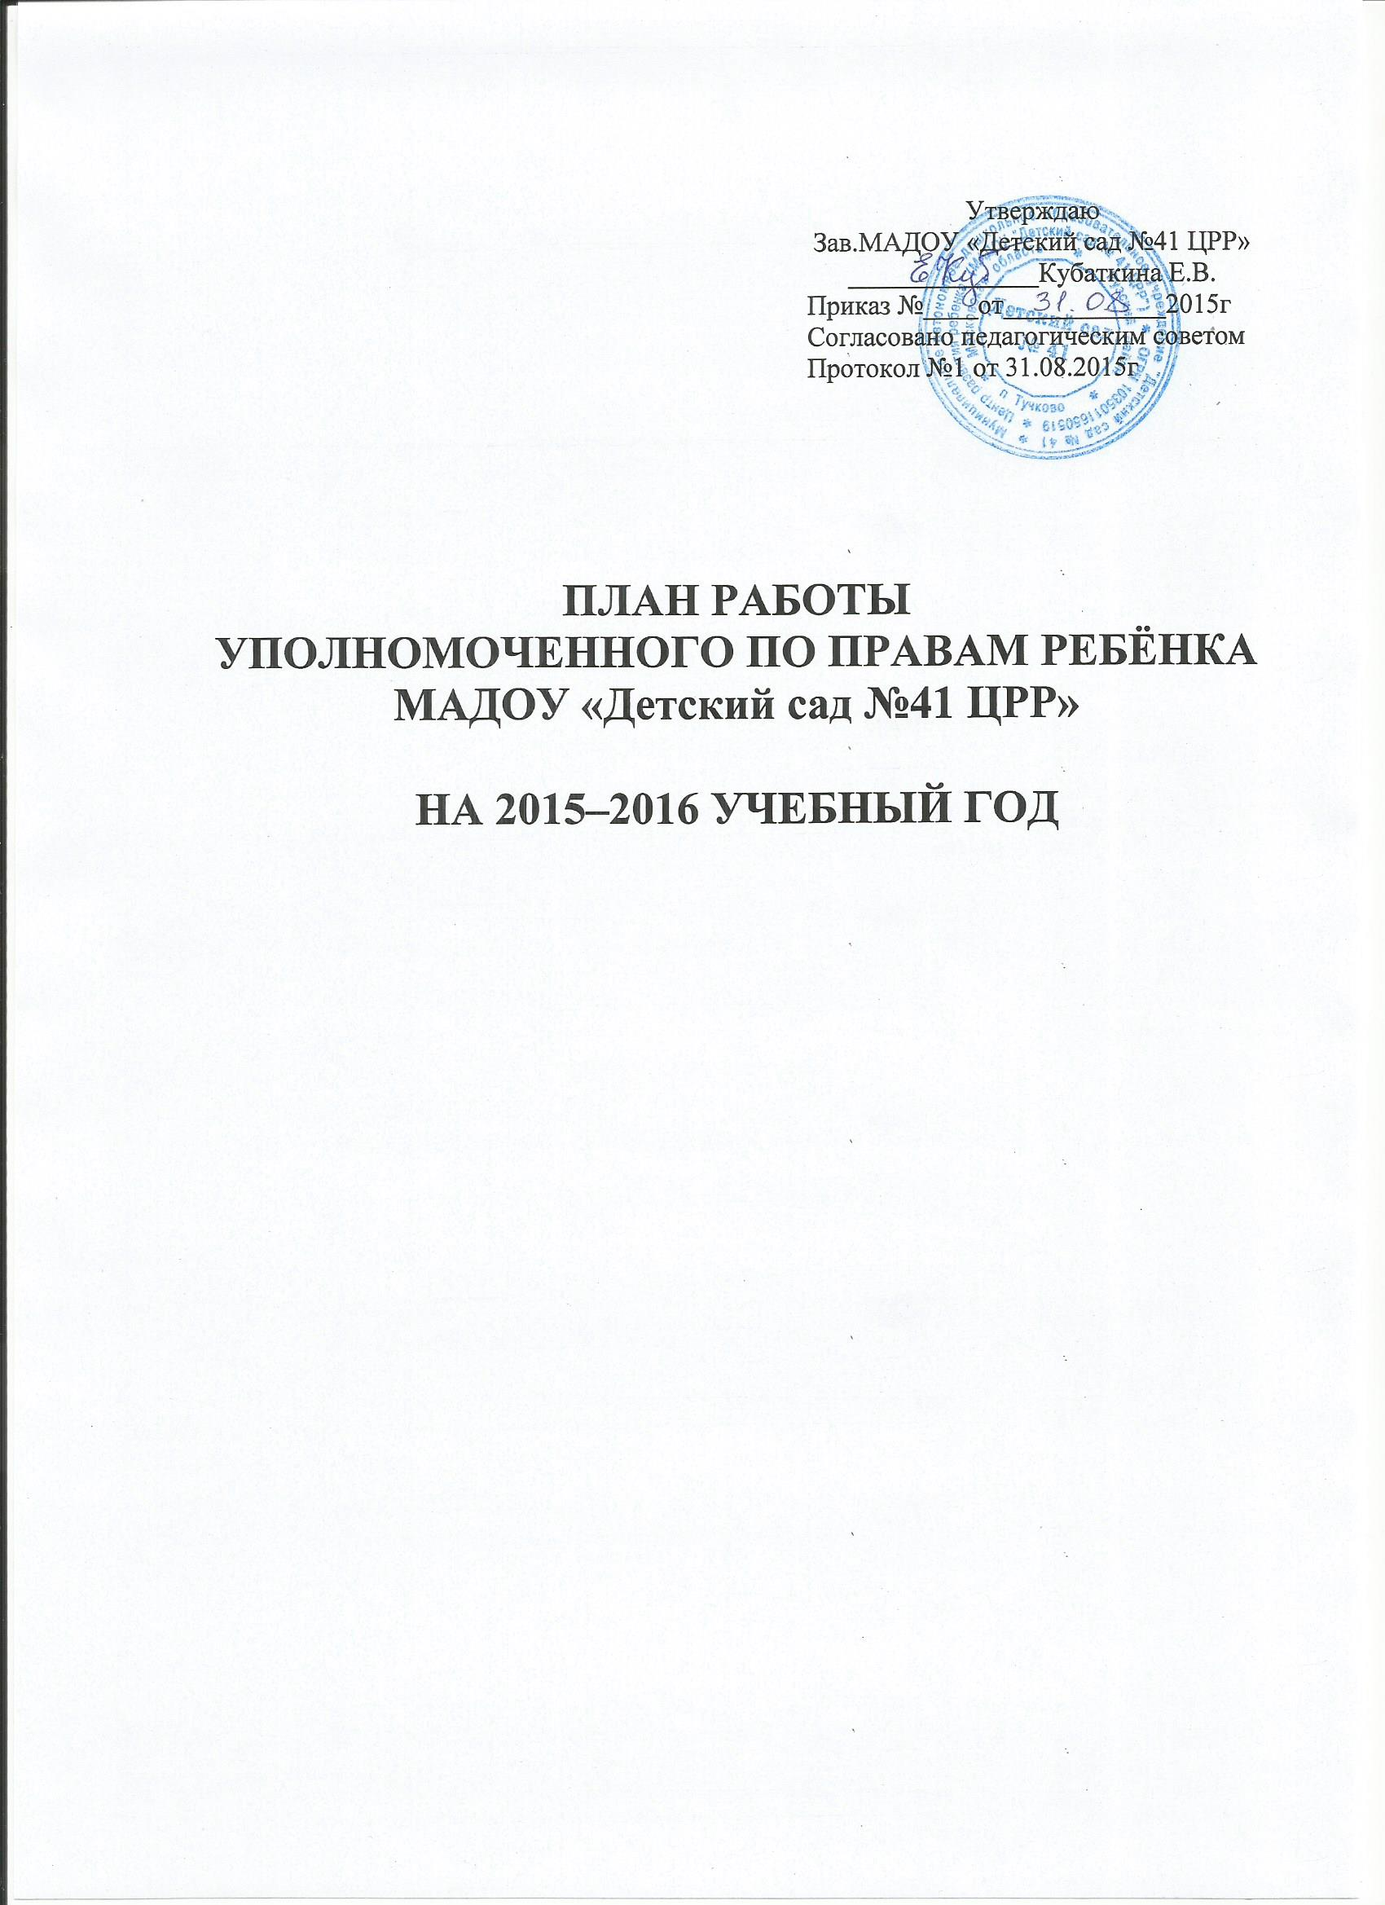

№  п/п | Мероприятия | Сроки
1. Организационно-методические мероприятия
1. | Изучение нормативно – правовой базы по защите прав человека | август 2015г.
2 | Утверждение плана работы Уполномоченного по защите прав участников образовательного процесса. | август 2015 г.
3 | Обновление информационно - правового стенда ДОУ | август 2015
4 | Ведение журнала регистрации обращений | постоянно
5 | Непрерывное самообразование Уполномоченного по правам и изучение новой информации. | постоянно
6 | Приём родителей и сотрудников ДОУ по вопросам защиты прав детей и решения конфликтных ситуаций. | ежемесячно
7. | Отчет о деятельности Уполномоченного за прошедший год.  Работа над перспективным планом деятельности Уполномоченного на новый учебный год. | май 2016г.
 | 2. Работа с воспитанниками
1 | Проведение общесадовского собрания с приглашением инспектора по делам несовершеннолетних по Рузскому муниципальному району . | сентябрь 2015г.
2 | Организация встреч с инспектором ОГИБДД, с целью проведения бесед на правовую тематику | январь 2016 г
3 | Занятия по правам ребенка «Я имею право….?», «Правила поведения» | ноябрь 2015г., апрель 2016г.
4. | Конкурс рисунков: «Моя семья» | май 2016 г.
3. Работа с родителями
1 | Выступление на родительских собраниях: «Кто такой Уполномоченный по защите прав участников образовательного процесса?» (информирование родителей о работе Уполномоченного. Презентация «Обязанности родителей в отношении своих несовершеннолетних детей» | октябрь 2015
2 | Индивидуальное консультирование родителей по вопросам прав ребенка, работа с обращениями | в течение учебного года
3 | Индивидуальная работа с родителями, неблагополучных семей
4. | Посещение неблагополучных семей. | по мере необходимости
4. Работа с педагогами
1. | Лекторий для педагогического сообщества по проблемам жестокого обращения с детьми со стороны взрослых участников образовательного процесса. | в течение учебного года
2. | Консультации для воспитателей:  «Правила поведения в кризисной ситуации»  «Защита прав ребенка от насилия в семье и в ДОУ» | в течение года

